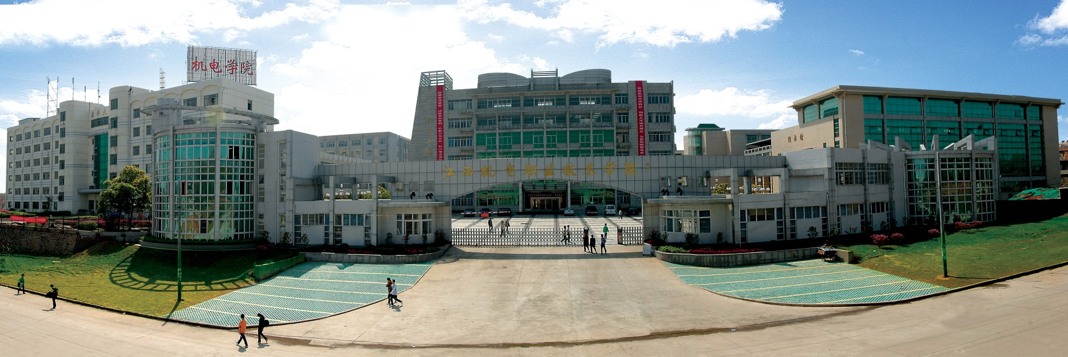

江西机电职业技术学院

**二0二0年三月**

**校友项目申报表**

华文仿宋四号

左缩进8字符

**公司名称： 如：腾讯公司**

**成立时间： 如：2015年9月**

**公司法人： 如：张三**

**毕业班级： 如：2015机电一体化6班**

**联系电话： XXXXXXXXXXX**

**填 写 说 明**

**填 写 说 明**

1、填写时请按照样版中的排版格式进行排版。

2、公司法人需为我校校友方可参加比赛。

3、内容要求表述条理清晰，应避免拖沓冗长，力求简洁、清晰、重点突出、条理分明；专业语言的运用要准确和适度；相关数据科学、详实。

4、请附上公司营业执照、公司所获专利等佐证材料的扫描件。

|  |  |  |  |  |  |  |  |  |  |  |  |  |  |  |
| --- | --- | --- | --- | --- | --- | --- | --- | --- | --- | --- | --- | --- | --- | --- |
| **项目概况一栏表** | | | | | | | | | | | | | | |
| 项目简介（200字左右） | | | | | | | | | | | | | | |
|  | | | | | | | | | | | | | | |
| 团队介绍 | | | | | | | | | | | | | | |
| 团队名称 | |  | | | | | | | | | | | | |
| 团队优势（100字以内） | | | | | | | | | | | | | | |
|  | | | | | | | | | | | | | | |
| 团队成员（至少填写公司法人信息） | | | | | | | | | | | | | | |
| 姓名 | 职位 | | | 毕业学校 | | 所学专业 | | 身份证号 | | 手机号码 | 电子邮箱 | | 入学年份 | 毕业年份 |
|  |  | | |  | |  | |  | |  |  | |  |  |
|  |  | | |  | |  | |  | |  |  | |  |  |
|  |  | | |  | |  | |  | |  |  | |  |  |
|  |  | | |  | |  | |  | |  |  | |  |  |
| 指导教师（选填） | | | | | | | | | | | | | | |
| 姓名 | | | 职称 | | 所在单位 | | 部门名称 | | 手机号码 | | | 电子邮箱 | | 备注 |
|  | | |  | |  | |  | |  | | |  | |  |
|  | | |  | |  | |  | |  | | |  | |  |

**黑体、三号、居中对齐**

**目 录**

1.项目背景市场机会分析

1.1 项目背景

1.2 市场机会分析

2.市场分析与项目定位

2.1 市场分析

2.2 项目定位

3.产品（服务）设计与商业模式

**黑体、四号、左对齐**

3.1 产品（服务）设计

3.2 商业模式

4.发展战略与行动计划

4.1 发展战略

4.2 行动计划

5.竞争分析与营销策略

5.1 竞争分析

5.2 营销策略

5.2.1 推广策略

5.2.2 经营策略

6.研发、经营安排

6.1 研发安排

6.2 经营安排

7.团队与组织结构

7.1 团队介绍

7.2 组织结构

8.资金规划与财务需求

8.1 资金来源与股本结构

8.2 资金使用规划

9.关键风险认识

9. 1 市场风险识别与规避措施

9. 2技术风险识别与规避措施

9. 3 团队风险识别与规避措施

9. 4 财务风险识别与规避措施

9. 5 竞争风险识别与规避措施

# （目录仅供参考）